PROJETO DE LEI COMPLEMENTAR N.º 002/2016, DE 01 DE JULHO DE 2016.

ALTERA O ANEXO I E IX DA LEI COMPLEMENTAR Nº 054, DE 21 DE NOVEMBRO DE 2008 QUE DEFINE AS ÁREAS URBANAS, DE EXPANSÃO URBANA E RURAL DO MUNICÍPIO DE MARECHAL CÂNDIDO RONDON E ALTERA O ANEXO I DA LEI COMPLEMENTAR Nº 066, DE 29 DE DEZEMBRO DE 2008 QUE DISPÕE SOBRE O ZONEAMENTO DE USO E OCUPAÇÃO DO SOLO URBANO E DE EXPANSÃO URBANA INDUSTRIAL DO MUNICÍPIO DE MARECHAL CÂNDIDO RONDON.

A Câmara Municipal de Marechal Cândido Rondon, Estado do Paraná, aprovou a seguinte LEI:

Art. 1º – Esta Lei altera a legislação que define o perímetro urbano e o zoneamento de uso e ocupação do solo do Município de Marechal Cândido Rondon.

Art. 2º – Ficam alterados os Anexos I e IX da Lei Complementar nº 054/2008, com as modificações posteriormente procedidas, passando a vigorar na forma dos que acompanham este diploma legal.

Parágrafo único – As alterações procedidas nos Anexos a que se refere o caput deste artigo implicam a ampliação, respectivamente, do perímetro urbano da Sede de Marechal Cândido Rondon e da área de expansão urbana do contorno oeste.

Art. 3º – Fica alterado o Anexo I da Lei Complementar nº 066/2008, com as modificações posteriormente procedidas, passando a vigorar na forma dos que acompanham este diploma legal.

Art. 4º – Esta Lei entra vigor na data de sua publicação.

Gabinete do Prefeito do Município de Marechal Cândido Rondon, Estado do Paraná, em de 01 julho de 2016.

MOACIR LUIZ FROEHLICH
Prefeito

MENSAGEM E EXPOSIÇÃO DE MOTIVOS nº 040/2016

Encaminhamos para análise desta Casa Legislativa, o Projeto de Lei Complementar n.º002 /2016, cuja súmula ALTERA DISPOSITIVO DA LEI COMPLEMENTAR Nº 054, DE 21 DE NOVEMBRO DE 2008 QUE DEFINE AS ÁREAS URBANAS, DE EXPANSÃO URBANA E RURAL DO MUNICÍPIO DE MARECHAL CÂNDIDO RONDON E ALTERA O ANEXO I DA LEI COMPLEMENTAR Nº 066, DE 29 DE DEZEMBRO DE 2008 QUE DISPÕE SOBRE O ZONEAMENTO DE USO E OCUPAÇÃO DO SOLO URBANO E DE EXPANSÃO URBANA INDUSTRIAL DO MUNICÍPIO DE MARECHAL CÂNDIDO RONDON.

O Município de Marechal Cândido Rondon, considerando demanda do setor de Planejamento do Município, objetivou regularizar situações consolidadas, relativamente à regularização de áreas. Para possibilitar o trabalho, foi constituída uma Comissão Especial, assim como foi contratada uma consultoria externa, sendo a empresa VERTRAG, mesma empresa que elaborou o Plano Diretor, a qual indicou como solução imediata a ampliação do perímetro urbano.

Assim, há necessidade de alteração de anexos da Lei Complementar nº 054/2008, que trata do perímetro urbano. Não existiram modificações anteriores, exceto quanto ao art. 7º da referida Lei Complementar, limitando-se a áreas rurais cortadas pelo perímetro.

Conforme deliberado pelo Conselho Municipal do Plano Diretor (CMPD) e em audiência pública, consoante Atas anexas, definiu-se pela proposição de novas modificações na legislação dos perímetros urbanos, consoante justificativas constantes no Parecer Técnico da empresa VERTRAG e nas próprias deliberações do Conselho.

Houve a realização de Audiência Pública no dia 24/06/2016, onde restou aprovada a proposta apresentada, conforme ata.

As modificações em questão consistem na ampliação do perímetro urbano da Sede e do contorno oeste. Para a efetivação de tais modificações, fazem-se necessárias as adequações nos respectivos mapas que integram a legislação dos perímetros urbanos, razão pela qual encaminhamos à análise dessa Casa o presente Projeto de Lei Complementar.

Para viabilizar as alterações e solucionar o problema e manter uma limitação razoável a regra de exceção, pedimos a aprovação do presente projeto de Lei Complementar, se possível, em caráter de Urgência.

Atenciosamente,

MOACIR LUIZ FROEHLICH
Prefeito

Excelentíssimo Senhor
JOÃO MARCOS GOMES
Presidente da Câmara de Vereadores
MARECHAL CÂNDIDO RONDON – PR.

(LEI COMPLEMENTAR Nº 054, DE 21 DE NOVEMBRO DE 2008)

ANEXO I – PERÍMETRO URBANO DA SEDE DE MARECHAL CÂNDIDO RONDON E DA ÁREA DE EXPANSÃO URBANA DO CONTORNO OESTE

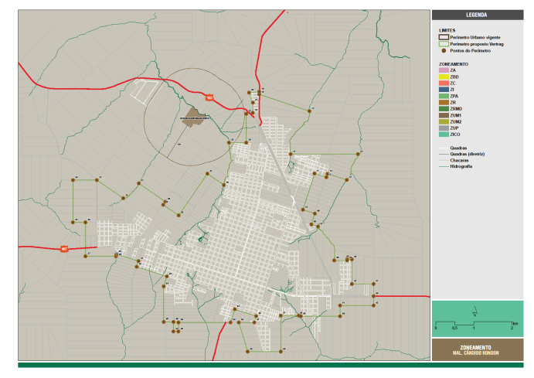

(LEI COMPLEMENTAR Nº 066, DE 29 DE DEZEMBRO DE 2008)
ANEXO I: ZONEAMENTO DE USO E OCUPAÇÃO DO SOLO URBANO DE MARECHAL CÂNDIDO RONDON

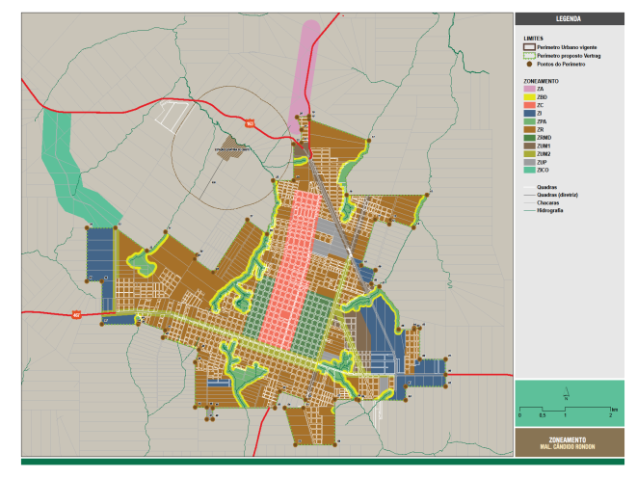

(LEI COMPLEMENTAR Nº 054, DE 21 DE NOVEMBRO DE 2008)

ANEXO IX – MEMORIAL DESCRITIVO DO PERÍMETRO URBANO DA SEDE DE MARECHAL CÂNDIDO RONDON

MEMORIAL DESCRITIVO DO PERÍMETRO URBANO DA SEDE DE MARECHAL CÂNDIDO RONDON
Tem como ponto de partida a interseção da PR 467 com o limite do loteamento Parque Industrial I (P00) no Sistema de Coordenadas UTM, Fuso 21 Sul, SAD 69 0PP (UTM 801.543; 7.279.627); deste ponto segue rumo norte pela via limítrofe do loteamento por uma distância de 319 metros até o ponto P01 (UTM 801.543; 7.279.947); segue rumo oeste, paralelo à Rua Santa Rosa por 570 metros até P02 (UTM 800.972; 7.279.947); segue rumo norte paralelamente a Rua Bem-te-vi por 646 metros até P03 (UTM 800.942; 7.280.993); segue rumo oeste por 120 metros até o ponto P04 (UTM 800.852; 7.280.795); segue rumo sul por 30 metros até P05 (UTM 800.852; 7.280.565); segue rumo oeste por 341 metros até o córrego Lajeado Guará P06 (UTM 800.511; 7.280.565); segue acompanhando o leito do Lajeado Guará por aproximadamente 1050 metros atéP07 (UTM 800.086; 7.281.455); segue rumo oeste acompanhando divida de gleba por 183 metros até P08 (UTM 799.911; 7.281.510); segue rumo norte acompanhando divisa de gleba por 300 metros até P09 (UTM 800.002; 7.281.795); segue rumo oeste acompanhando divisa de gleba por 328 metros até P10 (UTM 799.690; 7.281.895); segue rumo norte acompanhando divisa de gleba por 1.000 metros até P11 (UTM 799.993; 7.282.848); segue rumo oeste acompanhando divisa de gleba por 328 metros até P12 (UTM 800.306; 7.282.748); segue rumo norte acompanhando divisa de gleba por 95 metros até P13 (UTM 800.334; 7.282.838); segue rumo oeste acompanhando divisa de gleba por 531 metros até encontrar o Lajeado Guará em P14 (UTM 800.840; 7.282.677); segue rumo nordeste acompanhando o Lajeado Guará por aproximadamente 787 metros até P15 (UTM 801.133; 7.283.355); segue rumo oeste paralelamente a Rua das Flores por 1766 metros até sua junção com o Lajeado Bonito em P16 (UTM 799.367; 7.283.355); segue rumo nordeste acompanhando o Lajeado Bonito por aproximadamente 1383 metros até P17 (UTM 799.860; 7.284.483); segue rumo noroeste, por 1390 metros em linha seca, acompanhando divisa de gleba até o ponto P18 (UTM 798.542; 7.284.925); segue rumo norte pela Rua Los Angeles por 67 metros até P19 (UTM 798.542; 7.284.991); segue rumo oeste por 267 metros até P20 (UTM 798.276; 7.284.969); segue rumo sudeste por 280 metros até P21 (UTM 798.376; 7.284.706); segue rumo sul por 267 metros pela Rua Planalto até P22 (UTM 798.374; 7.284.439); segue rumo oeste por 173 metros até P23 (UTM 798.203; 7.284.410); segue rumo sul por 755 metros até P24 (UTM 798.203; 7.283.655); segue rumo oeste por 452 metros até encontrar o Lajeado Guavirá no P25 (UTM 797.751; 7.283.655); segue rumo sul pelo Lajeado Guavirá por aproximadamente 1264 metros até P26 (UTM 797.617; 7.282.542); segue rumo noroeste acompanhando divisa de gleba por 525 metros até P27 (UTM 797.184; 7.282.841); segue rumo sudoeste por 1328 metros até P28 (UTM 796.431; 7.281.748); segue rumo noroeste acompanhando divisa de gleba por 492 metros até P29 (UTM 796.025; 7.282.024); segue rumo nordeste acompanhando divisa de gleba por 100 metros até P30 (UTM 796.082; 7.282.107); segue rumo noroeste acompanhando divisa de gleba por 846 metros até P31 (UTM 795.384; 7.282.586); segue rumo sudoeste acompanhando o córrego por aproximadamente 588 metros até P32 (UTM 794.976; 7.282.196); segue rumo noroeste acompanhando divisa de gleba por 841 metros até P33 (UTM 794.284; 7.282.673); segue rumo oeste acompanhando divisa de gleba por 626 metros até P34 (UTM 793.658; 7.282.673); segue rumo sul perpendicularmente a divisa de gleba por 1110 metros até P35 (UTM 793.654; 7. 281.563); segue rumo leste acompanhando divisa de gleba por 332 metros até P36 (UTM 793.986; 7.281.563); segue rumo sul por 877 metros até o P37 (UTM 793.986; 7.280.674); segue rumo leste por 798 metros até P38 (UTM 794.784; 7.280.674); segue rumo nordeste acompanhando divisa de gleba por 42 metros até P39 (UTM 794.802; 7.280.713); segue rumo noroeste acompanhando divisa de gleba por 19 metros até P40 (UTM 794799; 7280731); segue rumo sudeste acompanhando divisa de gleba por 607 metros até P41 (UTM 795.377; 7.280.546); segue rumo sudoeste acompanhando divisa de gleba por 157 metros até P42 (UTM 795.329; 7.280.397); segue rumo leste paralelamente a divisa de gleba por 830 metros até P43 (UTM 796.120; 7. 280.145); segue rumo sudoeste perpendicular a divisa de gleba por 273 metros até P44 (UTM 796.037; 7.279.884); segue rumo sul perpendicular a divisa de gleba por 933 metros até P45 (UTM 796.038; 7.278.951); segue rumo leste acompanhando divisa de gleba por 257 metros até P46 (UTM 796.295; 7.278.951); segue rumo sul por 250 metros até P47 (UTM 796.294; 7.278.701); segue rumo leste acompanhando divisa de gleba por 129 metros até P48 (UTM 796.423; 7.278.701); segue rumo norte por 235 metros até P49 (UTM 796.424; 7.278.937); segue rumo leste acompanhando divisa de gleba paralelamente a Via Helmut Priestnetz por 1.368 metros até P50 (UTM 797.792; 7.278.937); segue rumo nordeste acompanhando divisa de gleba por 364 metro até P51 (UTM 797.902; 7.279.284); segue rumo leste acompanhando divisa de gleba por 591 metros até P52 (UTM 798.465; 7.279.105); segue rumo sul acompanhando divisa de gleba por 175 metros até P53 (UTM 798.415; 7.278.937); segue rumo oeste acompanhando divisa de gleba paralelamente a Via Helmut Priestnetz por 408 metros até P54 (UTM 798.008; 7.278.937); segue rumo sudeste em linha seca por 800 metros até P55 (UTM 798.241; 7.278.171); segue rumo leste acompanhando divisa de gleba por 867 metros até P56 (UTM 799.109; 7.278.171); segue rumo norte perpendicular a divisa de gleba por 945 metros até P57 (UTM 799.108; 7.279.116); segue rumo leste acompanhando divisa de gleba por 476 metros até o ponto P58 (UTM 799.584; 7.279.116); segue rumo sudeste por 51 metros até P59 (UTM 799.633; 7.279.100); segue rumo leste por 1.031 metros até P60 (UTM 800.665; 7.279.100); segue rumo norte acompanhando divisa de gleba por 281 metros até P61 (UTM 800.665; 7.279.381); segue rumo leste paralelamente a PR467 por 877 metros até P62 (UTM 801.542; 7.279.381); segue rumo norte por 246 metros até P00 (UTM 801.543; 7.279.627).

